กิจกรรมศึกษาฟอสซิล

จุดประสงค์
ฝึกทักษะการสังเกตลักษณะของฟอสซิลในธรรมชาติ และปลูกฝังความรู้เรื่องโลกในอดีต
สาระสำคัญ
ฟอสซิลเป็นหลักฐานธรณีวิทยา ฟอสซิลจึงเปรียบเสมือนตัวอักษรทางธรรมชาติ ซึ่งบันทึกเรื่องราวในยุคก่อนประวัติศาสตร์ การศึกษาฟอสซิลทำให้เราทราบถึงเรื่องราวของโลกในอดีต วิวัฒนาการของสิ่งมีชีวิต และค้นหาคำตอบว่า มนุษย์มาจากไหน และพยากรณ์ว่าอนาคตจะเป็นอย่างไร เราควรกระทำต่อธรรมชาติเช่นไร
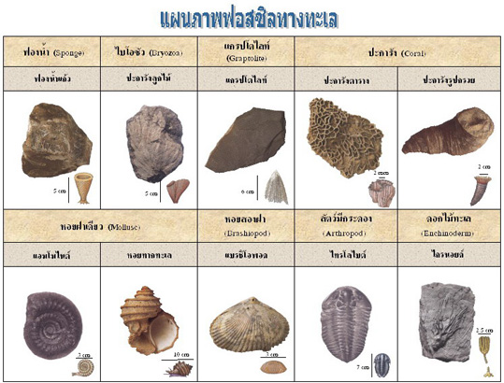
เวลาที่ใช้ 3 ชั่วโมง
ระดับชั้นเรียน ทั่วไป
แนวความคิดหลักที่สำคัญ
สิ่งมีชีวิตโบราณใต้ทะเล
เวลาทางธรณีวิทยา
ทักษะ
- การสืบค้น
- การจำแนกลักษณะของฟอสซิล
- การจำแนกเวลาทางธรณีวิทยา

วัสดุและอุปกรณ์
- แผนภาพฟอสซิลทางทะเล
- แว่นขยาย
- ไม้บรรทัด
- อุปกรณ์ในการจดบันทึก
สถานที่ แหล่งฟอสซิลจะอยู่ตามภูเขาหินปูน สามารถหาดูได้จากแผนที่ธรณีวิทยา แหล่งฟอสซิลทางทะเลที่เข้าถึงได้ง่าย ได้แก่ เขาพุเลียบ อ.เมือง จ.กาญจนบุรี ใกล้กับ ม.ราชภัฏกาญจนบุรี หรือเหมืองหินปูน ต.พระลาน อ.พระพุทธบาท จ.สระบุรี

วิธีปฏิบัติ
- แบ่งนักเรียนออกเป็นกลุ่ม ๆ ละ 2 – 3 คน
- แจกแผนภาพฟอสซิลทางทะเล และแว่นขยาย ให้นักเรียนแต่ละกลุ่ม
- ให้นักเรียนแต่ละกลุ่มแยกย้ายกันสังเกตการณ์ ทำการจดบันทึก วัดขนาด และวาดรูปฟอสซิลที่ตรวจพบ
- เมื่อเสร็จกิจกรรม ให้นักเรียนรวมกลุ่ม อภิปราย แสดงความคิดเห็นถึงฟอสซิลแต่ละชนิดที่ได้ตรวจพบ ศึกษาเปรียบเทียบกับด้วยตารางเวลาทางธรณีวิทยาที่อยู่ด้านหลังแผนภาพว่า เป็นสิ่งมีชีวิตในยุคใด มีอายุกี่ร้อยล้านปีมาแล้ว

